111年度老人養護暨長期照顧機構專業人員訓練

【老人基礎照顧實務技巧、手部衛生執行及稽核實務操作】
- 主辦單位： 台北市社區銀髮族長期照顧發展協會

二、上課日期、地點及對象：
＊院長（主任）、社工員、照顧服務員、護理人員等長照人員繼績教育認證積分 (申請中)
上課日期 | 時間 | 對象 | 上課地點
111.09.30  (五) | 13：30  ︱  17：40 | 院長（主任）、社工員、  照顧服務員  護理人員 | 臺北市非政府組織會館演講室  (中正區青島東路8號)
＊報名截止期限：111年09月28日。

三、報名費用：
＊已繳交111年度會員年費者每人300元。
＊非本會會員每人500元。
研習證明、合格證書及收據：將於課程結束認證完成後郵寄

四、報名、匯款方式：
請於http://www.elderly-service.org.tw線上報名後再至銀行匯款費用。
1. 匯款帳號：永豐銀行807 松江分行 015-018-0001606-1
戶名：社團法人台北市社區銀髮族長期照顧發展協會。
2.請於匯款單通訊欄上註明機構名稱、姓名、參訓日期等資料，同一單位建議於同一筆匯款，以便核對確認。
3.聯絡電話：2930-3640 手機：0978-705392
傳真電話：2930-4097 洽總幹事 陳玉珊(9:00-17:30)

五、活動內容：

時 間 | 課程大綱 | 講師
13:10-13:30 | 報到 | 簽到領取講義
13:30-15:30 | 老人基礎照顧實務技巧 | 聯承居家長照機構  吳麗彬 主任
15:30-15:40 | 休息時間
15:40-17:40 | 手部衛生執行及稽核實務操作 | 聯承居家長照機構  吳麗彬 主任
17:40~ | 課程圓滿結束，平安回家

六、注意事項：
1.為維護課程品質，請學員自行斟酌課程當天是否能夠全程參與，遲到、早退超過20分鐘或冒名頂替者，該研習時數將不予認定。
2.本次訓練之研習證明書俟相關單位認證後，由本會統一連同收據一起核發郵寄。
3.因應嚴重特殊傳染性肺炎(COVID-19)及配合政府相關措施：
a.進行居家檢疫或居家隔離者不得參加課程。
b.報到時請配合量測體溫及手部消毒，超過37.5度者請返家休息。
c.請學員自備口罩，課程期間須全程配戴。
d.請安裝「臺灣社交距離App」，方便後續的疫調與通知。
e.上課場地有進行人流管制，保持適當社交距離。
f.禁止飲食，維護防疫安全。

七、交通指引：
臺北市非政府組織會館演講室
◆ 地址：臺北市中正區青島東路8號
◆ 交通：
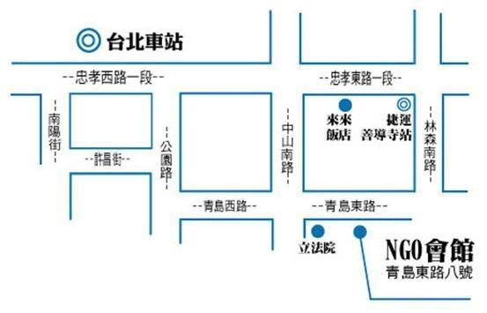
1. 捷運 / 板南線「善導寺站」二號出口
2. 公車 / 527.295.49.246.604.222.307，「青島林森路口站」下車

